Владислав Моисеев Пин12

|

Лаб 9

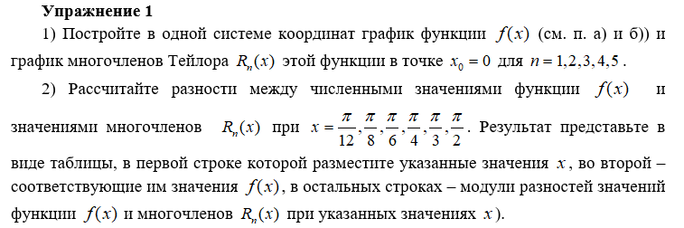

Решение:

А)

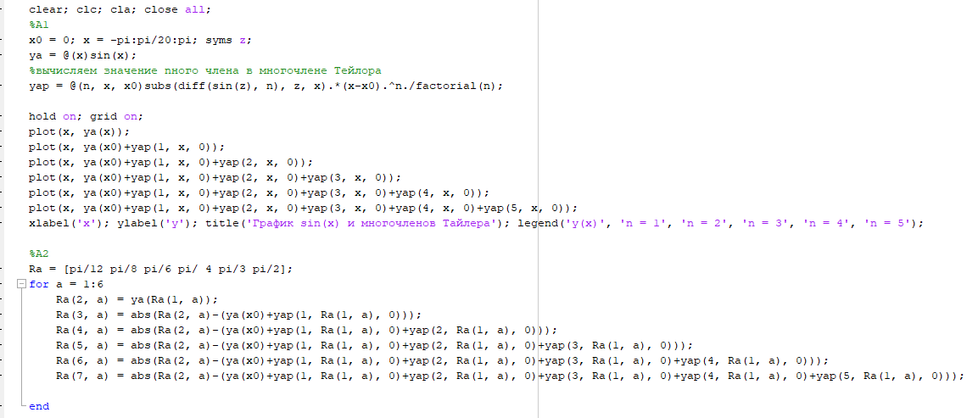

Результат А

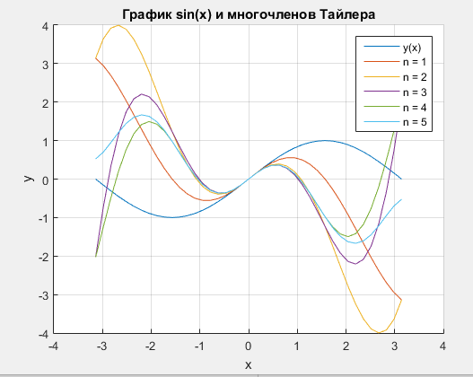

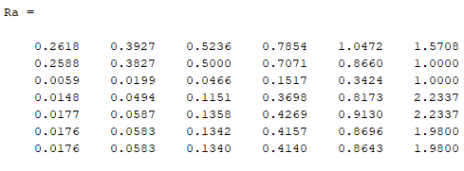

Решение Б

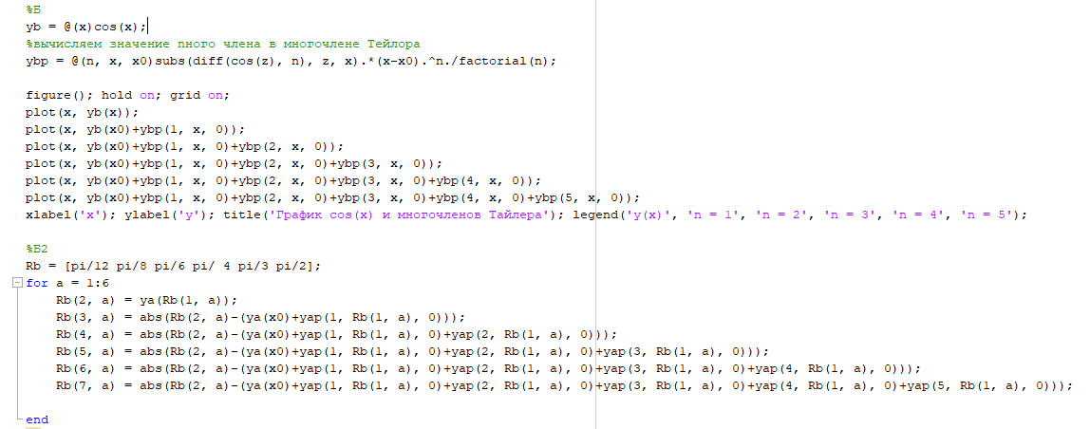

Результат Б:

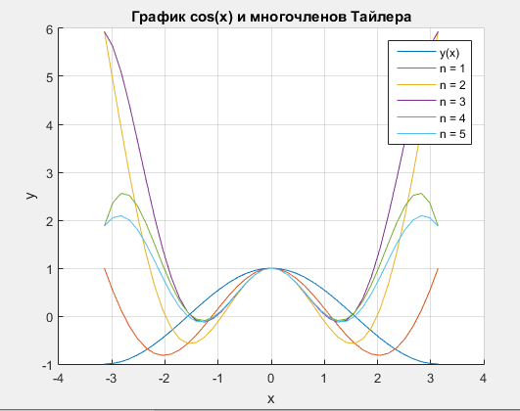

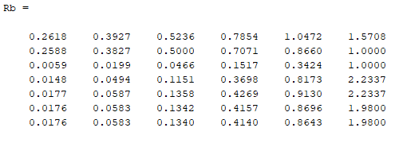

Вывод: для построения графиков многочленов Тайлера написал функцию определения n – ного члена последовательности. Для этого использовал функцию поиска производной н порядка diff и функцию подстановки значений в уравнение subs. Прописал plot с нужным количеством элементов последовательности в каждом. Значения последовательности тем точнее, чем ближе они к х0, что видно из графиков и матриц полученных результатов разности.

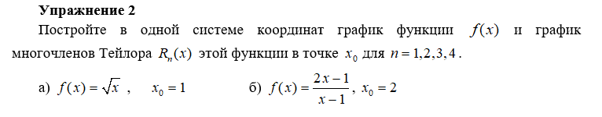

Решение А

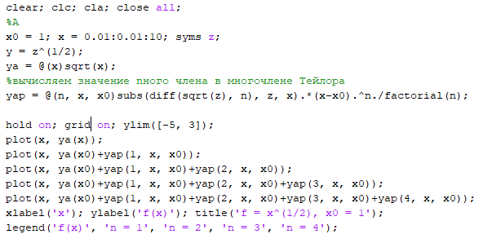

Результат А

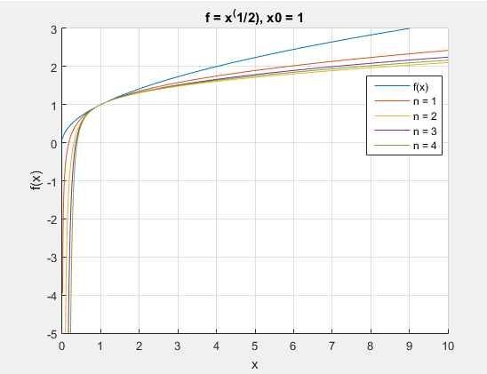

Решение Б

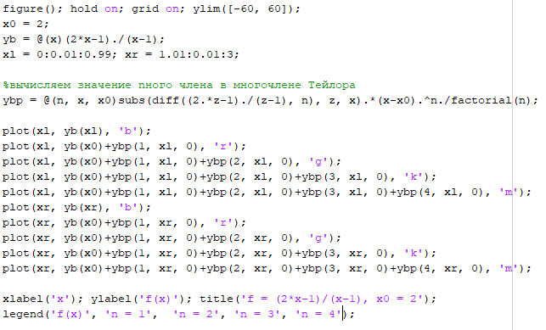

Результат Б

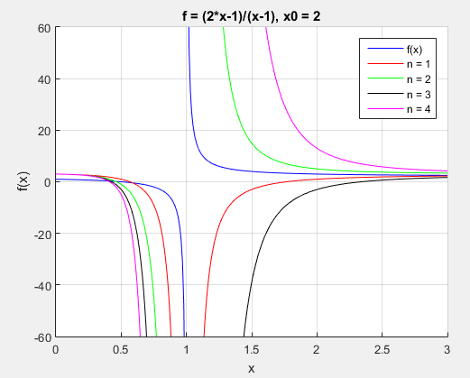

Вывод: задание аналогично предыдущему, исключая массивы разности значений. Т. к. до этого писал в общем виде, изменений было внесено не много. Однако в функции б был разрыв второго рода и пришлось делать отдельно построение для правой и левой части от х = 1 с близкими к нему значениями.